ИТМО

Лабораторная работа №3

по дисциплине “Тестирование программного обеспечения”

Выполнила  
Воронкова Инна  
Группа Р33012

Санкт-Петербург, 2021

# Задание

**Требования к выполнению работы:**

1. Тестовое покрытие должно быть сформировано на основании набора прецедентов использования сайта.
2. Тестирование должно осуществляться автоматически - с помощью системы автоматизированного тестирования [Selenium](http://docs.seleniumhq.org/" \t "_blank).
3. Шаблоны тестов должны формироваться при помощи Selenium IDE и исполняться при помощи Selenium RC в браузерах Firefox и Chrome.
4. Предполагается, что тестируемый сайт использует динамическую генерацию элементов на странице, т.е. выбор элемента в DOM должен осуществляться не на основании его ID, а с помощью [XPath](http://ru.wikipedia.org/wiki/XPath" \t "_blank).

Выполнение

## Use-case диаграмма

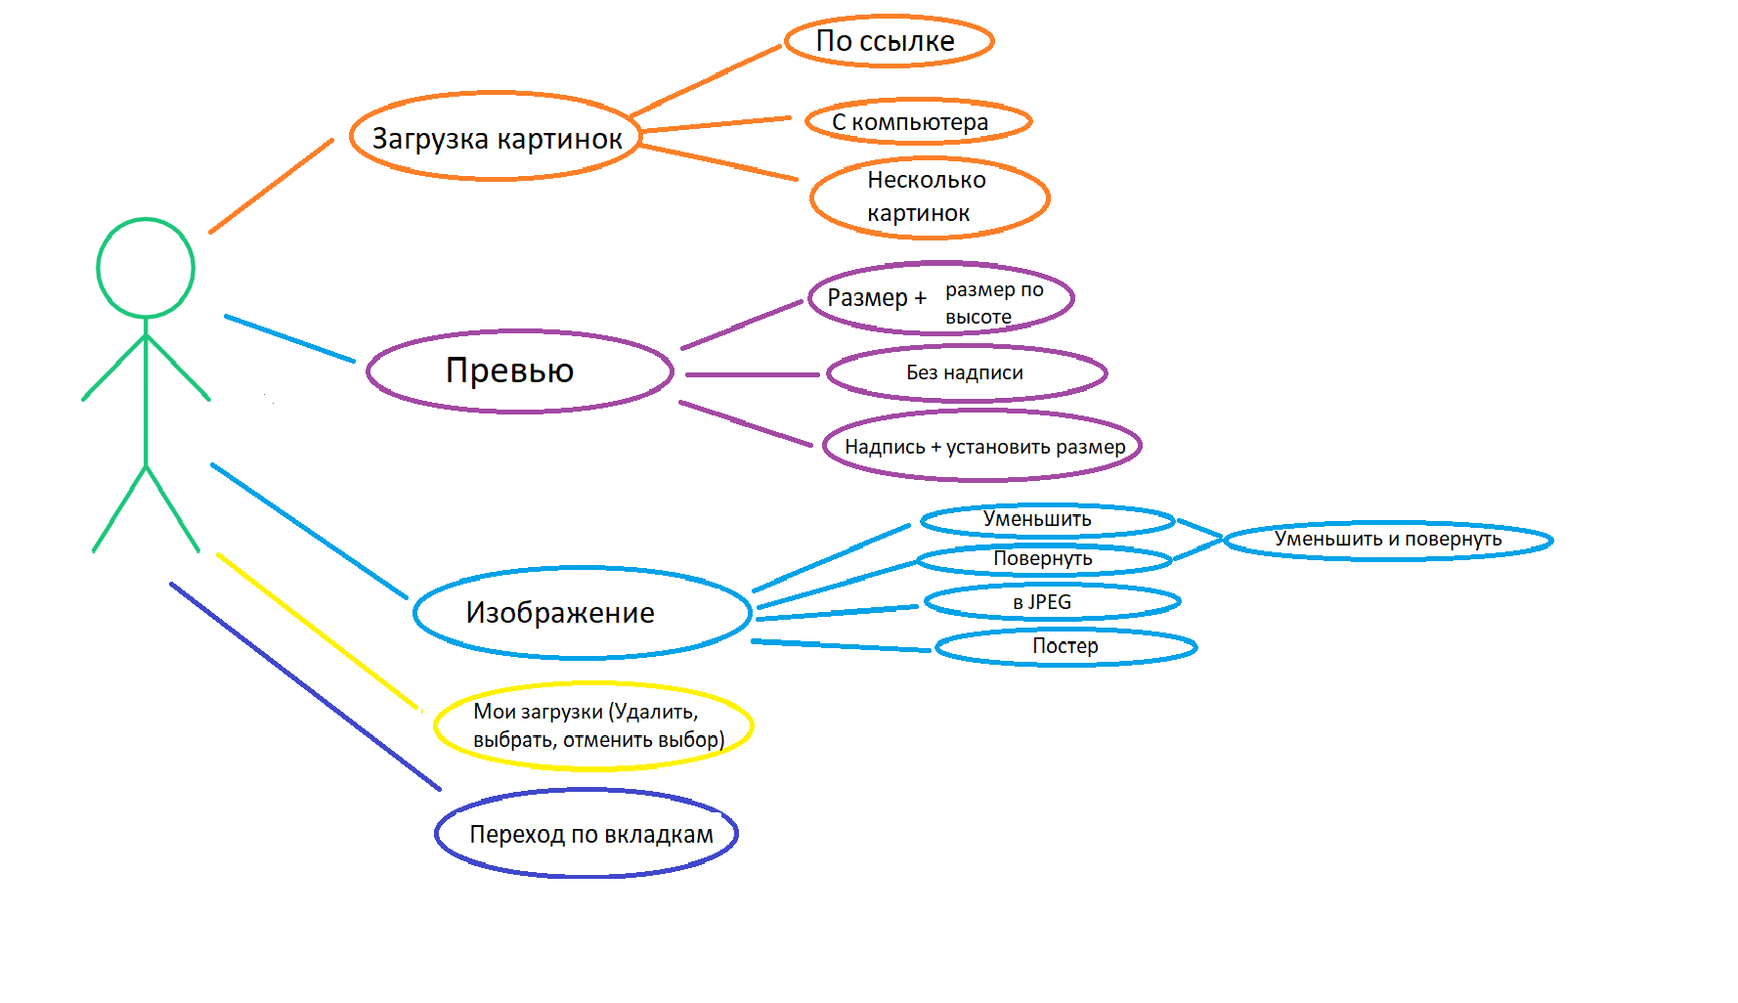

## Тестовое покрытие

1. **Загрузка картинок**
   1. По ссылке

Проверяется возможность загрузки изображения по ссылке. Если ссылка не существует – выдается сообщение

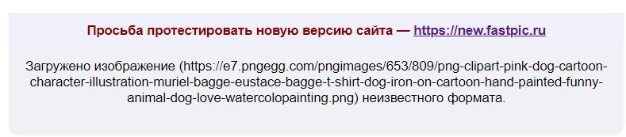

* 1. С компьютера

Проверяется возможность загрузки изображения с компьютера. Если изображения не существует – сайт падает с ошибкой

1. **Превью**
   1. Размер + размер по высоте

Надпись – размер. И установить размер по высоте.

* 1. Без надписи
  2. Надпись + установить размер  
     Проверяется возможность указания надпись и задания размера в поле размера. При задании неправильного размера (букв) он автоматически устанавливается по высоте.

1. **Изображение**
   1. Уменьшить

Проверяется возможность уменьшить заданное изображение до заданного размера. Если в поле заданы буквы, уменьшение не происходит.

* 1. Повернуть

Проверяется возможность повернуть заданное изображение

Если мы захотим повернуть на кол-во градусов, которого нет, то все падает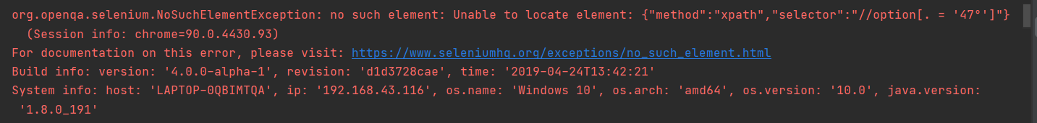

* 1. Преобразование в JPEG

Проверяется возможность преобразовать изображение в формат JPEG.

* 1. Постер

1. **Мои загрузки**

Проверяется возможность удаления картинки из «Моих загрузок». Также возможности «выбрать все» и «отменить выбор»

1. **Переход по вкладкам**  
   Проверяется возможность перехода по вкладкам

# CheckList

|  |  |  |
| --- | --- | --- |
| Class | Имя сценария | пройден |
| AddImage | selectByComp | + |
| selectBylink | + |
| PreviewTest | previewTestEmpty | + |
| previewTest1 | + |
| previewTest2 | + |
| ImageTest | imageRotationTest | + |
| intoJPEG | + |
| intoPoster | + |
| imageReduceTest | + |
| deletFromMyDownloadsTest | deletFromMyDownloads | + |
| navigateTabsTest | navigateTabs | + |

# Выводы

В ходе выполнения данной лабораторной работы были получены навыки написания автоматизированных тестов для интерфейсов веб-сайтов с помощью Selenium IDE.